GRANAFY
Sistema Web de Controle de Gastos Pessoais
MANUAL DO USUÁRIO
Guia de telas, passo a passo e funcionamento
Lucas Campos Meira
Assis/SP — 2026

1. Sobre este manual
Este documento apresenta, tela por tela, como o sistema GranaFy funciona na prática: o que cada tela faz, o passo a passo para usá-la e uma explicação do que acontece por trás de cada ação. As telas foram capturadas com uma conta recém-criada (por isso aparecem valores zerados e listas vazias em alguns prints) — a ideia é mostrar exatamente o ponto de partida de qualquer usuário novo.
O GranaFy é um sistema web de controle de gastos pessoais. Ele permite registrar receitas e despesas, organizá-las por categorias, definir metas financeiras e acompanhar a situação financeira por meio de um painel inicial e de relatórios com gráficos.
A navegação principal do sistema, presente no menu superior após o login, tem quatro seções: Início, Lançamentos, Metas e Perfil.

2. Criar conta (Cadastro)
Rota: /cadastro
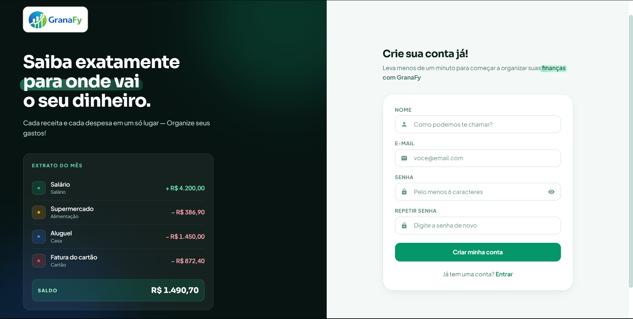

O que é esta tela
É a porta de entrada para quem ainda não tem conta no GranaFy. O painel escurecido à esquerda é apenas ilustrativo — mostra um exemplo de extrato para dar contexto sobre o que o sistema faz, mas não contém dados reais. O formulário à direita é onde o cadastro de fato acontece.

Passo a passo
1. Acesse a tela de cadastro clicando em “Criar uma agora” na tela de login, ou diretamente pelo endereço /cadastro.
2. Preencha o campo Nome — é como o sistema vai se referir a você (por exemplo, na saudação da tela inicial).
3. Informe um E-mail válido. Ele será o seu identificador de login e precisa ser único: o sistema não permite dois cadastros com o mesmo e-mail.
4. Digite uma Senha com pelo menos 6 caracteres. Um indicador de força mostra, em tempo real, o quão forte está a senha escolhida. O ícone de olho permite mostrar ou ocultar o que foi digitado.
5. Repita a mesma senha no campo Repetir senha. O sistema confere ao vivo se os dois campos coincidem.
6. Clique em Criar minha conta.
7. O sistema valida os dados (nome preenchido, e-mail em formato correto, senha com tamanho mínimo e ainda não cadastrada) e, se estiver tudo certo, grava o usuário no banco com a senha protegida por criptografia (nunca em texto puro). Uma notificação de sucesso é exibida e você é redirecionado para a tela de Login.

Se algo der errado
Se o e-mail já estiver em uso ou algum dado for inválido, o sistema exibe uma mensagem de erro e mantém você na própria tela para corrigir as informações.

3. Entrar (Login)
Rota: /login
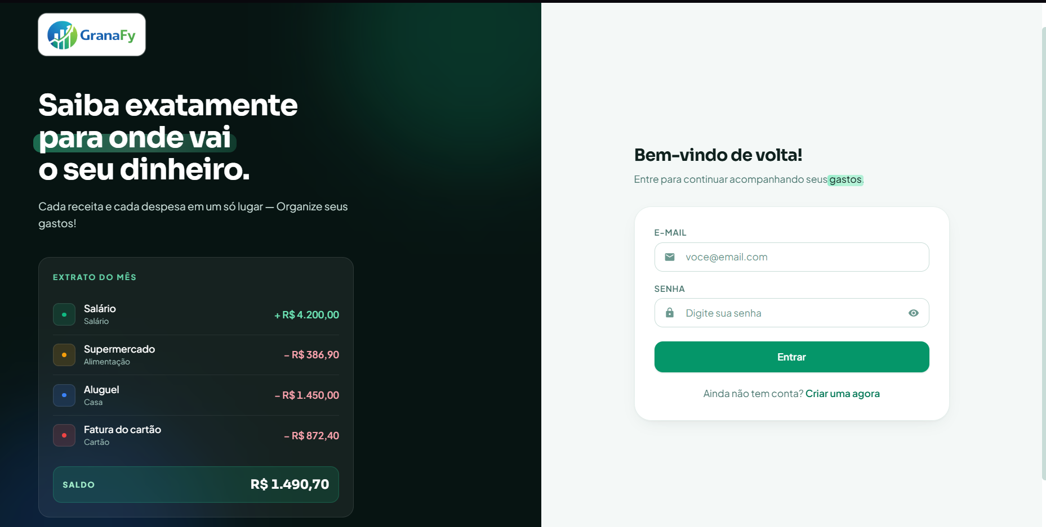

O que é esta tela
É a tela padrão para quem já possui cadastro. Assim como na tela de cadastro, o painel da esquerda é apenas decorativo/ilustrativo.

Passo a passo
1. Acesse /login (é a tela que abre automaticamente quando você tenta usar o sistema sem estar autenticado).
2. Informe o E-mail cadastrado.
3. Informe a Senha. O ícone de olho permite conferir o que foi digitado antes de enviar.
4. Clique em Entrar.
5. O sistema confere se o e-mail existe e se a senha corresponde à que foi cadastrada. Se estiver correto, gera uma credencial de acesso (um token) que fica guardada de forma segura no navegador e você é levado direto para a tela inicial (Dashboard).

Se os dados estiverem incorretos
O sistema exibe uma mensagem de erro e permite tentar novamente, sem sair da tela. Quem ainda não tem conta pode ir para o cadastro pelo link “Ainda não tem conta? Criar uma agora”.

4. Início (Dashboard)
Rota: /
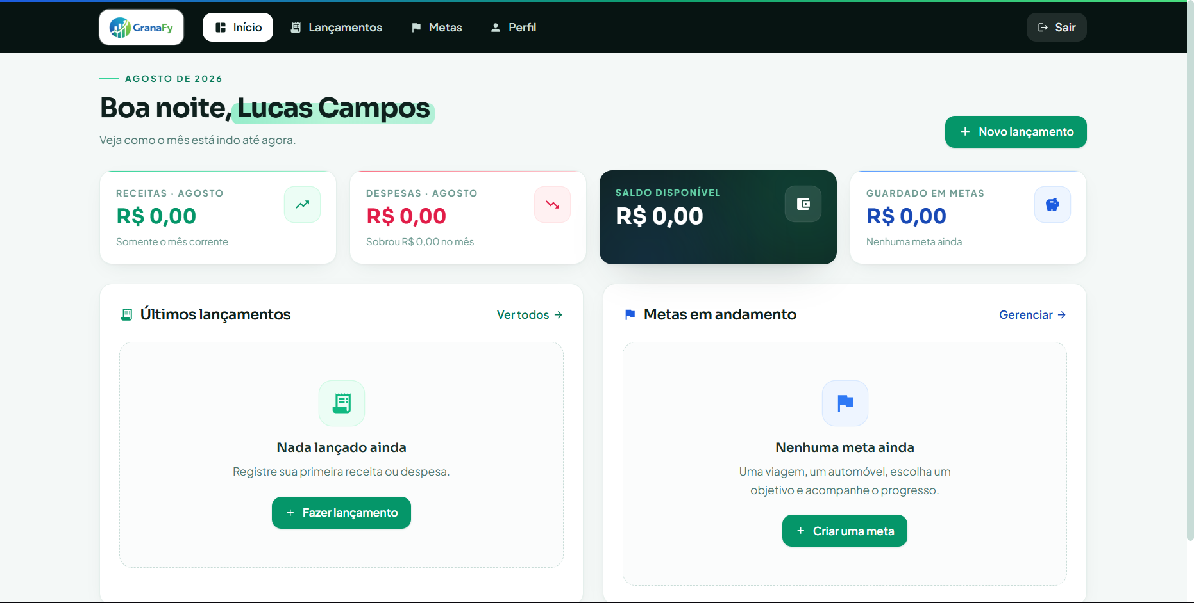

O que é esta tela
É a tela inicial depois do login — o resumo rápido da situação financeira do mês. No print acima a conta está zerada (recém-criada, sem nenhum lançamento ou meta), por isso todos os valores aparecem como R$ 0,00 e as listas mostram mensagens de “ainda não há nada por aqui”.

Passo a passo
1. Ao fazer login, você já cai automaticamente nesta tela.
2. No topo, o sistema exibe uma saudação que muda conforme o horário (bom dia / boa tarde / boa noite) seguida do seu nome, além do mês/ano de referência.
3. Quatro cartões resumem o mês: Receitas (entradas do mês), Despesas (saídas do mês), Saldo disponível (receitas menos despesas menos o que já está guardado em metas — é o cartão em destaque, mais escuro) e Guardado em metas (soma do que já foi separado para os seus objetivos).
4. O bloco Últimos lançamentos mostra os 5 lançamentos mais recentes, com atalho “Ver todos” para a tela de Lançamentos.
5. O bloco Metas em andamento mostra até 3 metas ativas, ordenadas pela data mais próxima de vencer, cada uma com sua barra de progresso, com atalho “Gerenciar” para a tela de Metas.
6. O botão verde Novo lançamento, no canto superior direito, leva direto para a tela de Lançamentos para você registrar uma receita ou despesa.

Sugestão inteligente
Quando já existem lançamentos e metas, o Dashboard também pode exibir um aviso sugerindo guardar dinheiro para a meta mais próxima do prazo, sempre que o saldo disponível permitir cobrir o valor mensal necessário para cumpri-la.

5. Lançamentos (receitas e despesas)
Rota: /entries
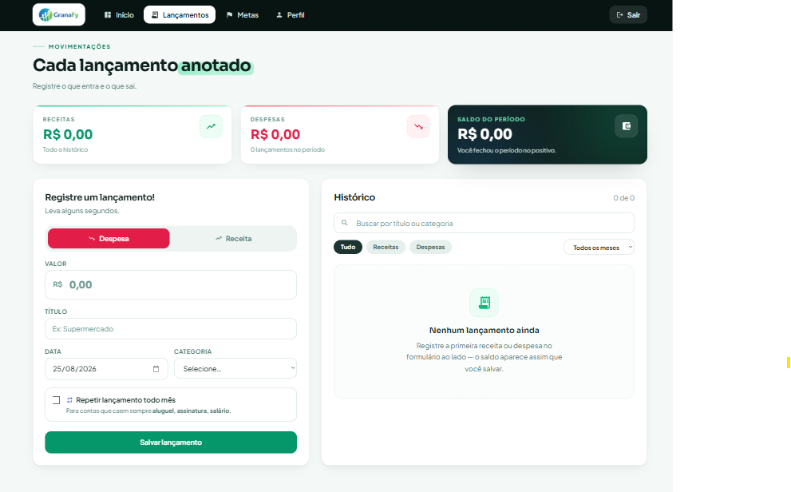

O que é esta tela
É o coração do sistema: a tela onde toda receita e despesa é registrada, editada, filtrada e consultada.

Passo a passo
1. Acesse Lançamentos no menu superior.
2. No topo, três cartões mostram Receitas, Despesas e Saldo do período — recalculados de acordo com o filtro de mês selecionado na lista ao lado (ou totais gerais, se nenhum filtro estiver ativo).
3. No formulário à esquerda, escolha o tipo de lançamento: Despesa (vermelho) ou Receita (verde), usando o alternador no topo do formulário.
4. Informe o Valor — o campo aplica uma máscara de moeda em reais automaticamente enquanto você digita.
5. Informe o Título (por exemplo, “Supermercado” ou “Salário”).
6. Escolha a Data (vem preenchida com o dia de hoje por padrão) e a Categoria. Na primeira vez que a tela é aberta, o sistema já cria automaticamente 6 categorias padrão para você usar: Alimentação, Salário, Pessoal, Casa, Fatura do Cartão e Outros — mas é possível criar categorias novas direto por aqui.
7. Se o lançamento for uma Receita, aparece também a opção de vinculá-la a uma meta financeira já criada (útil para “guardar” dinheiro dentro de um objetivo — veja a explicação na tela de Metas).
8. Se quiser, marque “Repetir lançamento todo mês” para lançamentos fixos, como aluguel, assinaturas ou salário. Ao marcar, você escolhe por quantos meses (de 1 a 12) o lançamento deve se repetir, e o sistema passa a gerar sozinho as cópias mensais nos meses seguintes.
9. Clique em Salvar lançamento.
10. No painel Histórico, à direita, use a busca por título/categoria, os filtros de tipo (Tudo, Receitas, Despesas) e o seletor de mês para localizar lançamentos. A lista é agrupada por mês, com um subtotal para cada período.

Editar e excluir
Cada lançamento do histórico pode ser editado ou excluído. Ao excluir um lançamento fixo, o sistema avisa que as cópias mensais geradas a partir dele também serão removidas; ao tentar excluir uma dessas cópias geradas automaticamente, a exclusão é redirecionada para o lançamento fixo original.

6. Metas financeiras
Rota: /goals
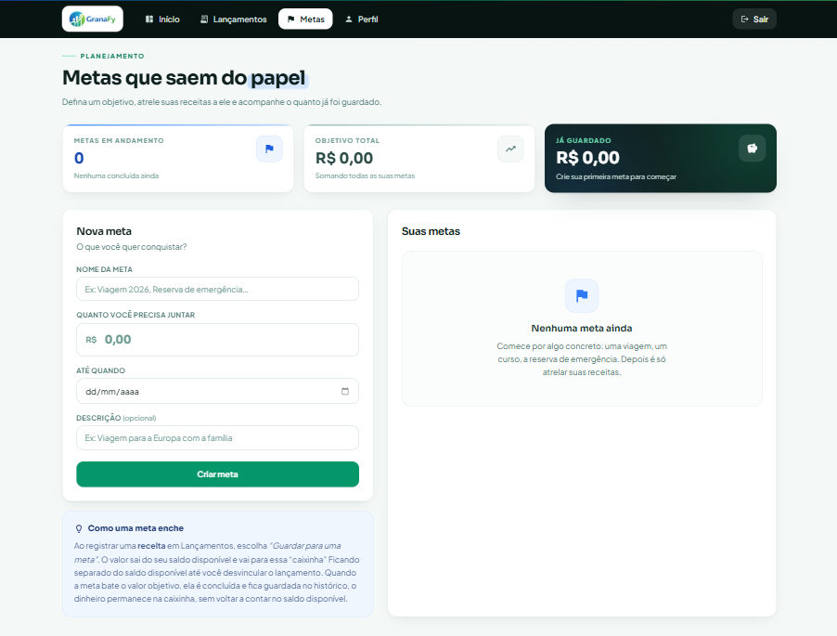

O que é esta tela
É onde você planeja e acompanha objetivos financeiros — uma viagem, uma reserva de emergência, uma compra específica.

Passo a passo
1. Acesse Metas no menu superior.
2. No topo, três cartões resumem o panorama: Metas em andamento (quantidade), Objetivo total (soma dos valores-alvo de todas as metas) e Já guardado (quanto já foi acumulado em todas elas).
3. No formulário Nova meta, à esquerda, informe o Nome da meta, Quanto você precisa juntar (valor-alvo) e Até quando (prazo final). Descrição é opcional. Conforme você preenche valor e prazo, o sistema já calcula e mostra quanto seria necessário guardar por mês para atingir o objetivo em dia.
4. Clique em Criar meta.
5. As metas criadas aparecem à direita, em Suas metas, cada uma com barra de progresso, valor guardado vs. valor-alvo, percentual concluído, prazo restante (ou aviso de “vencido”, se passou da data) e o ritmo mensal necessário para chegar lá.

Como uma meta “enche” — o mesmo texto explicativo que aparece na tela
Ao registrar uma Receita na tela de Lançamentos, escolha “Guardar para uma meta”. O valor sai do seu saldo disponível e passa a contar dentro daquela meta, como uma “caixinha” separada — sem sair de fato do sistema. Quando a meta atinge o valor-alvo, ela é marcada como concluída (com um selo indicando se foi antes, no prazo ou depois do previsto) e continua guardada no histórico. Excluir uma meta não apaga os lançamentos vinculados a ela: eles apenas voltam a contar no saldo disponível. Depois de concluída, o valor-alvo de uma meta só pode ser aumentado, nunca reduzido.

7. Perfil (relatórios e histórico completo)
Rota: /profile
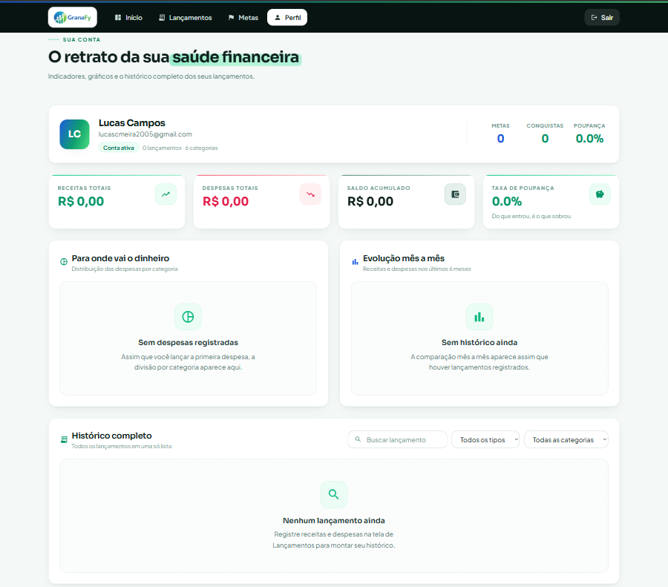

O que é esta tela
É a tela de análise: reúne indicadores, gráficos e o histórico completo de lançamentos em um só lugar. No print, a conta ainda não tem nenhum lançamento, por isso os gráficos aparecem em estado vazio, prontos para popular assim que houver dados.

Passo a passo
1. Acesse Perfil no menu superior.
2. No cartão de identidade, você vê suas iniciais, nome, e-mail, o selo “Conta ativa” e a contagem de lançamentos e categorias cadastradas, além de três mini-indicadores: número de Metas, Conquistas (metas já concluídas) e Poupança (percentual da renda que sobrou).
3. Quatro cartões trazem os totais gerais: Receitas totais, Despesas totais (com destaque para a categoria de maior gasto), Saldo acumulado e Taxa de poupança.
4. O gráfico de pizza “Para onde vai o dinheiro” mostra a distribuição das despesas por categoria, com uma legenda listando percentual e valor de cada uma (as seis categorias com maior gasto).
5. O gráfico de barras “Evolução mês a mês” compara Receitas e Despesas nos últimos 6 meses, lado a lado.
6. Em Histórico completo, fica a lista com todos os lançamentos já feitos, com busca por título/categoria e filtros por tipo e por categoria. A lista é paginada: o botão “Mostrar mais” revela 12 lançamentos adicionais por vez.

